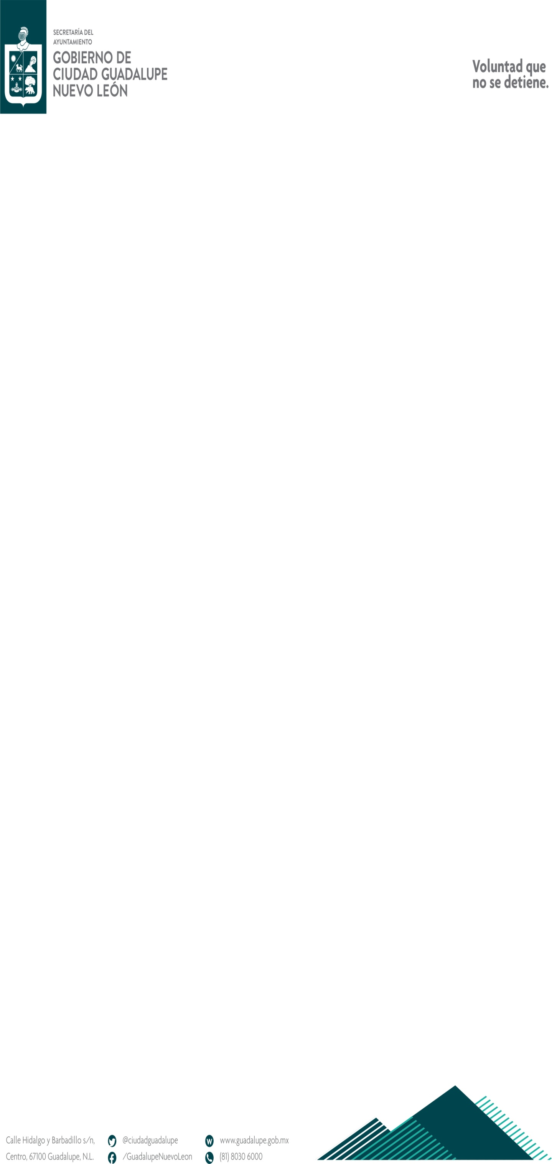



# GACETA MUNICIPAL

# Vol. I Año II.

# No. 03 EXTRAORDINARIO

# 09 ENERO DEL 2017

Publicación Oficial Digital Mensual del Republicano Ayuntamiento de Guadalupe, Nuevo León, México

# **GACETA MUNICIPAL**

**DIRECTORIO:**

Lic. Francisco Reynaldo Cienfuegos Martínez

Presidente Municipal

Lic. Epigmenio Garza Villarreal

Secretario del Ayuntamiento

###### SUPERVISIÓN GENERAL

Secretaría del Ayuntamiento

Lic. Epigmenio Garza Villarreal

Dirección Política

Lic. Héctor Arredondo Cano

Comisión de Legislación y Régimen Interior de

Gobierno del R. Ayuntamiento

Reg. Prof. Miguel Ángel Rodríguez Garza

Presidente

Sind. Lic. José Torres Duron

Secretario

Reg. Lic. Janis Patricia Flores Martínez

Vocal

Reg. Lic. José Roberto Sánchez Padilla

Vocal

#### Reg. Lic. Gilberto de Jesús Gómez Reyes

Vocal

Gaceta Municipal del R. Ayuntamiento de

Ciudad Guadalupe, Nuevo León, México

Publicada en <http://www.guadalupe.gob.mx>

**LEY DE GOBIERNO MUNICIPAL DEL ESTADO DE NUEVO LEÓN**

Publicado en POE 65, de fecha 27 de mayo de 2015

CAPITULO XI

DE LA DIFUSIÓN DE LOS ACTOS DEL AYUNTAMIENTO

ARTÍCULO 64.- Para dar a conocer públicamente los asuntos de su competencia, el Municipio utilizará primordialmente como medio de difusión la Gaceta Municipal; también serán medios de difusión la tabla de avisos, el Periódico oficial del Estado, y los que señalen la Ley. A falta de Gaceta Municipal, la difusión se hará en el Periódico Oficial del Estado. (Subrayado nuestro).

ARTÍCULO 65.- Se publicarán en el Periódico Oficial del Estado, los actos del Ayuntamiento que dispongan las disposiciones legales aplicables, y aquellos en los que se tenga interés en hacerlo.

ARTÍCULO 66.- Requieren de Publicación en la Gaceta Municipal o en el Periódico Oficial del Estado, los siguientes actos:

I. El Plan Municipal de Desarrollo correspondiente al período constitucional de Gobierno; II. Las disposiciones administrativas y circulares de carácter general; III. La publicación trimestral correspondiente al estado de origen y aplicación de los recursos; IV. La aprobación de los presupuestos anuales de egresos, los que deberán establecer sus partidas anuales y plurianuales, consideradas en relación con el Plan Municipal de Desarrollo, así como las modificaciones a este; V. La publicación trimestral del estado de origen y aplicación de los recursos; VI. La aprobación de la desafectación, de bienes del dominio público municipal, en la forma y términos que determine la Ley; VII. La convocatoria para concesionar los servicios públicos establecidos en esta Ley; VIII. La resolución que conceda la concesión de servicios públicos; IX. La resolución que declare la extinción de organismos descentralizados; X. Las modificaciones al Plan Municipal de Desarrollo; XI. La declaratoria de incorporación al dominio público de bien inmueble propiedad del Municipio, en los casos que sea procedente; XII. La enajenación o gravamen de los bienes muebles del dominio privado del Municipio; XIII. La convocatoria a subasta pública para la enajenación onerosa de bienes muebles e inmuebles propiedad del Municipio; y XIV. Un resumen del presupuesto de egresos.

### Se publicaran en la Tabla de avisos los actos que dispongan las leyes y los reglamentos municipales.

### CIUDAD GUADALUPE, NUEVO LEÓN, MÉXICO

### REPUBLICANO AYUNTAMIENTO

**2015 - 2018**

Lic. Francisco Reynaldo Cienfuegos Martínez

Presidente Municipal

Lic.Epigmenio Garza Villarreal Ing. Jorge Domene Zambrano

Secretario del Ayuntamiento Municipal Secretario de Finanzas y Tesorero Municipal

**HONORABLES INTEGRANTES DEL R. AYUNTAMIENTO 2015 - 2018**

|  |  |
| --- | --- |
| **Síndico Primero** | Lic. Janis Patricia Flores Martínez |
| **Síndico Segundo** | Lic. José Torres Duron |

|  |  |
| --- | --- |
| **Primer Regidor** | Lic. José Roberto Sánchez Padilla |
| **Segundo Regidor** | C. Virgilio Javier Hernández Ávila |
| **Tercer Regidor** | C.P. Marco Vinicio Bañuelos González |
| **Cuarto Regidor** | Prof. Miguel Ángel Rodríguez Garza |
| **Quinto Regidor** | C. Nora Angélica Nuncio Elizondo |
| **Sexto Regidor** | C. Enedelia González Pedroza |
| **Séptimo Regidor** | C. Martín Coronado Orozco |
| **Octavo Regidor** | Lic. Juana María Ruiz Pérez |
| **Noveno Regidor** | Lic. Rubí Esmeralda López García |
| **Décimo Regidor** | C. Imelda Elizondo Ortega |
| **Décimo Primer Regidor** | Lic. Jorge Carlos Gómez López |
| **Décimo Segundo Regidor** | C. Irma Penélope López Rangel |
| **Décimo Tercer Regidor** | Lic. Pablo Duarte de Alejandro |
| **Décimo Cuarto Regidor** | Lic. Daisy Berenice Esparza Nava |
| **Décimo Quinto Regidor** | Lic. Amador Medina Flores |
| **Décimo Sexto Regidor** | Lic. Paola Cristina Linares López |
| **Décimo Séptimo Regidor** | Lic. Gilberto de Jesús Gómez Reyes |
| **Décimo Octavo Regidor** | C. Alma Catalina Mata Gómez |
| **Décimo Noveno Regidor** | C. Juana Corpus Aguilar |
| **Vigésimo Regidor** | C. Gonzalo Alanís Estrada |
| **Vigésimo Primer Regidor** | C. Asaul Pérez González |
| **Vigésimo Segundo Regidor** | Lic. Clarissa Judith Treviño Rendón |

**GACETA MUNICIPAL**

**ÍNDICE**

**R. AYUNTAMIENTO DE GUADALUPE, NUEVO LEÓN,**

**PERIODO CONSTITUCIONAL 2015-2018,**

**09 DE ENERO DEL 2017.**

**ACUERDO DELEGATORIO DE FACULTADES DEL SECRETARIO DE FINANZAS Y TESORERO MUNICIPAL, DE FECHA NUEVE DE ENERO DE DOS MIL DIECISIETE.---------------------------**Página 06

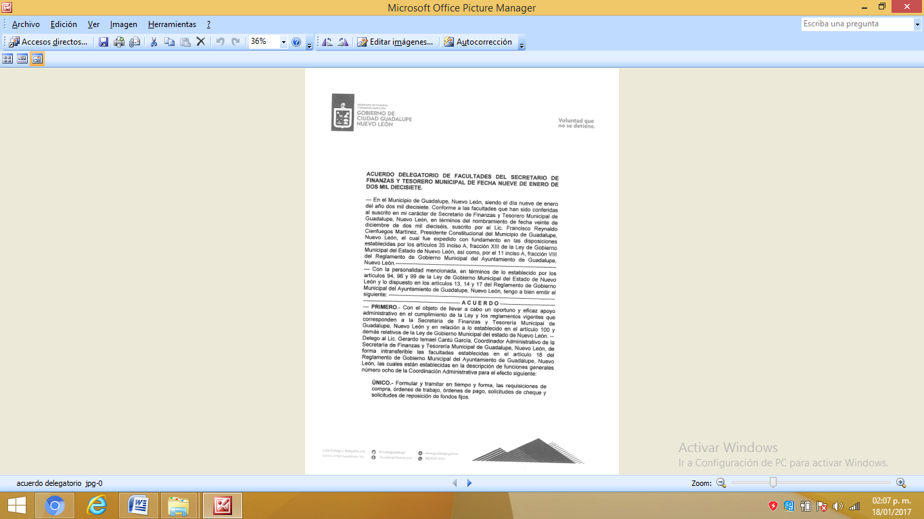

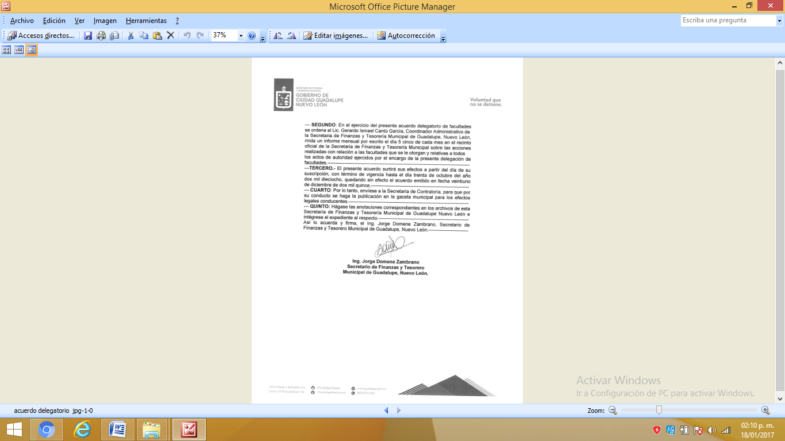

GACETA MUNICIPAL DE GUADALUPE, N.L.



ADMINISTRACIÓN MUNICIPAL 2015 – 2018

Portal del Municipio de Guadalupe ,N.L. [www.guadalupe.gob.mx](http://www.guadalupe.gob.mx) , Teléfonos .- 80 30 60 15 y 20